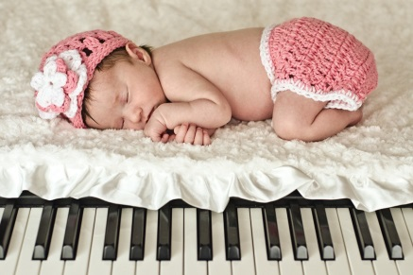
Как слушать классическую музыку?
Помните, что музыка не должна играть постоянно. Включайте музыку 1-2 раза в день, минут на 10. НЕ РЕКОМЕНДУЕТСЯ включать классическую музыку фоном во время приема еды.
Время от времени обращайте внимание малыша на произведения, давая короткие характеристики: «Послушай, какая медленная (быстрая, веселая, грустная, громкая, тихая) музыка», «Эту музыку написал.». Подбирайте как можно больше слов для характеристики мелодии, таким образом вы благотворно влияете на развитие речи ребенка. Вовлекайте детей не только как пассивного слушателя, но и как активного: предлагайте потанцевать под музыку, потопать ножками, похлопать в ладоши.
Какая классическая музыка для малышей подходит лучше всего? Что включать?
При выборе композиций для малыша руководствуйтесь такими правилами: музыка должна быть светлой, гармоничной, умиротворенной и приятной на слух. Лучше избегать трагических и тревожных композиций.
Немецкие ученые рекомендуют давать слушать детям В. А. Моцарта, Ф. Шуберта, Й. Гайдна, И. С. Баха. Особенно выделяют произведения В. А. Моцарта, их отличает простота и гармоничность. Этот великий композитор приступил к работе в возрасте четырех лет, возможно, поэтому он наилучшим образом сумел передать то настроение, которое порадовало бы детей. Поэтому из творчества В. А. Моцарта ребенку можно включать практически все, пожалуй, только за исключением «Реквиема».
Примерный список классических произведений для прослушивания с малышом
В. А. Моцарт «Колыбельная», «Волшебная флейта», «Свадьба Фигаро», «Турецкий марш» за исключением трагических;А. Вивальди «Времена года»;
Произведения И. С. Баха (не в исполнении органа);П. И. Чайковский «Детский альбом», «Времена года», музыка из балетов «Щелкунчик», «Спящая красавица», «Лебединое озеро»;С. С. Прокофьев «Детская музыка», вальс из балета «Золушка»;Ф. Шопен «Мазурка», «Прелюдия №15» («Капли дождя»);
И. Штраус «Увертюра к оперетте «Летучая мышь», «Императорский вальс», «Венский вальс»;Ф. Шуберт «Вечерняя серенада», вальсы;Л. Бетховен «Лунная соната», «К Элизе», «Мелодия слез»;И. Брамс «Венгерский танец №5», «Венгерский танец №1»;М. И. Глинка «Марш Черномора» из оперы «Руслан и Людмила»;А. К. Лядов «Музыкальная табакерка»;
С. В. Рахманинов «Итальянская полька»;Ф. Лист «Грезы любви».
С помощью музыки возможно скорректировать психоэмоциональное состояние детей.
Чтобы снять эмоциональное напряжение, успокоить малышей, а также гиперактивным детям подойдут: Л. Бетховен «Лунная соната», «Симфония ля-минор», ода «К радости»; И. С. Бах «Итальянский концерт», «Кантата №2»; П. И. Чайковский «Сентиментальный вальс»; В. А. Моцарт «Маленькая ночная серенада» 2 часть; Дебюсси «Лунный свет»; Ф. Шуберт «Аве Мария»; И. Брамс «Колыбельная», «Зима» из «Времен года» А. Вивальди.
Чтобы необходимо немного активизировать детей помогут «Весна» из «Времен года» А. Вивальди; П. И. Чайковский «Спящая красавица», «Марш оловянных солдатиков» из балета «Щелкунчик»; Бетховен увертюра «Эгмонт»; Ф. Лист «Венгерская рапсодия №2»; произведения В. А. Моцарта, Ф. Шуберта, Й. Гайдна в темпе «аллегро» и «аллегро модерато».

